Junges Unternehmen macht traditionelle Spiele weltweit mobil
Aufsteiger: 30-Millionen-Marke getoppt
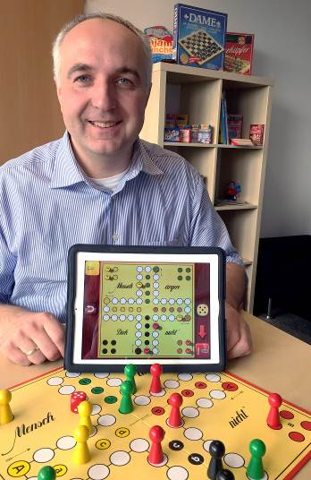
Mit innovativen Spiele-Apps bringt ein junges Unternehmen aus dem Ruhrgebiet Menschen aus der ganzen Welt an den virtuellen Tisch: Hier treten sie per Smartphone und Tablet gegeneinander an – von Dame bis Mensch ärgere Dich nicht. „Unsere Apps haben jetzt die Marke von 30 Millionen Downloads geknackt, jeden Monat spielen rund drei Millionen Menschen unsere Spiele“, stellt Eugen Barteska (Foto) fest.
In nur drei Jahren hat er mit der „b-interaktive GmbH“ eine Spielewelt erschaffen, die weltweit Aufmerksamkeit erregt und für ihre Innovationen ausgezeichnet wird. Seine Apps vernetzen Spieler in Echtzeit über alle Grenzen hinweg. Der Firmenname wird Englisch „be interactive“ gesprochen und bedeutet genau das: Sei interaktiv!
„Unsere Spiele sollen Menschen verbinden und Freude in den Alltag bringen“, so Barteska. Der Vater von zwei Töchtern hat selbst erlebt, wie selbstverständlich alle Generationen mit Smartphone und Tablet umgehen. Sein Ziel: „Pädagogisch wertvolle Apps für die ganze Familie entwickeln.“
Von „Bibi Blocksberg“ bis „Mensch ärgere Dich nicht“
Seit der Firmengründung 2011 spielt b-interaktive an vorderster Front mit, entwickelt Apps mit berühmten Zeichentrick-Serien wie Benjamin Blümchen und Bibi Blocksberg oder Gesellschaftsspielen wie „Mensch ärgere Dich nicht“ und Kniffel. Weltweit sind ihre mobilen Spiele in bis zu 22 Sprachen verfügbar.
Der Klassiker „Mensch ärgere Dich nicht“ steht dauerhaft in den Top-Listen der Länder – in Polen z.B. als „Chińczyk“, in Schweden als „Fia med knuff“ und in der Türkei als „Kızma birader“. Kniffel wird bereits 1,5 Millionen Mal gespielt. „Solche Zahlen braucht man“, erläutert Barteska, „denn in die Entwicklung kann ein Jahr Arbeit fließen.“ Alle Spiele erscheinen als kostenlose Versionen, erweiterte Versionen gibt es ab einem Euro.
30 Entwickler in Deutschland und Polen
Mit zehn Mitarbeitern ist b-interaktive vor drei Jahren gestartet; heute arbeiten in Schwerte bei Dortmund und einer Niederlassung in Polen insgesamt 30 Entwickler, die auf langjährige Erfahrung im internationalen Mobile Business zurückgreifen. Mit ihrem Know-how können sie alle mobilen Plattformen von iOS für Apple-Geräte über Android bis Windows Phone und Windows 8 bedienen.
Denn das aktuelle Thema der Gaming-Branche heißt „Cross-Plattform“. Dazu hat b-interaktive die Infrastruktur für Multiplayer-Spiele entwickelt: Spieler können ihr Spiel auf einem Windows 8-PC beginnen, unterwegs auf einem beliebigen Smartphone fortführen und abends mit dem Tablet auf dem Sofa beenden – und dabei gegen Mitspieler auf allen Plattformen antreten.
Das hat namhafte Partner auf den Plan gerufen: Ihre Apps realisieren sie z.B. mit „Kiddinx“ und „Schmidt Spiele“, wo vor hundert Jahren „Mensch ärgere Dich nicht“ erfunden wurde. Die IT-Infrastruktur der Spiele entwickeln sie seit 2012 zusammen mit Microsoft im Backend.
Damit setzen Barteska und sein Team Trends in einem gigantischen globalen Markt: „Die Zahl der mobilen Endgeräte steigt rasant. Die Zahl der App-Zugriffe wird sich weltweit auf jährlich 180.000 Milliarden Downloads erhöhen, d.h. von 2012 bis 2015 verdreifachen“, schildert der Unternehmensgründer.
„Innovationen, die Deutschland nach vorne bringen“
Für seine Innovationen wurde das Unternehmen bereits 2012 mit dem Gründerpreis des Kreises Unna ausgezeichnet. Soeben gab es Silber beim „Gründer des Jahres 2014“ in Südwestfalen, wo Prof. Dr. Patrick Sensburg, Mitglied des Deutschen Bundestages, in seiner Laudatio betonte: „Deutschland ist nicht mehr die verlängerte Werkbank der Welt; Innovationen wie diese sind es, die unser Land heute nach vorn bringen.“
Andere Start-ups und Jungunternehmer unterstützt Eugen Barteska als Unternehmenscoach im „Innovationslabor“ der Technischen Universität Dortmund. Er selbst bildet seit seiner Firmengründung junge Menschen aus.
> 519 Wörter >> 3.675 Zeichen

